MATEMATIKA, 8. teden
SREDA, 6. 5. 2020

UČNA TEMA: ODŠTEVAM IN SEŠTEVAM DO 100
This Photo by Unknown Author is licensed under CC BY-NC
Dragi učenci, danes bomo vadili odštevanje in seštevanje do 100.

Za uvod najprej ustno izračunaj spodaj zapisane račune:

14 + 5 =
3 + 7 =
18 – 5 =
5 + 7 = 6 + 10 =
19 – 10=
9 + 7 =
15 – 8 =

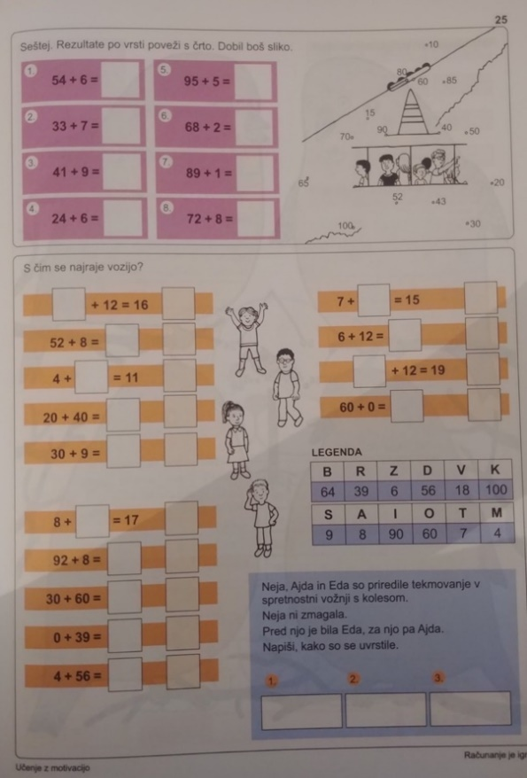
Sedaj pa odpri računanje je igra na strani 25. Natančno preberi navodila in samostojno reši naloge.

Hitri in vedoželjni lahko naredijo še naslednjo nalogo.
This Photo by Unknown Author is licensed under CC BY-SA
Na spletnem portalo Interaktivne naloge (interaktivne naloge/matematika 1.-5./računam do 100/seštevanje do 100) te čakajo žabice
https://skolakov.eu/matematika/2-trida/scitani-a-odcitani-do-100-A/hbite-jesterky/priklady1.htm

